SEDE PRINCIPAL
C/ Fray Bernardo Martinez Noval S/N
04006 Almeria
950 225966 / 664828566 / 658773196
administracion@limpiezasindalicas.com
www.limpiezasindalicas.com

CLINICA VETERINARIA ZAPILLO
AVDA. DEL MEDITERRANEO, 27 BAJO DERECHA
ALMERIA

A/A.: Raul Tlf.: 950 20 61 60
Email : cvzapillo@hotmail.com

En Almería , a 23 de octubre de 2019

Muy sres. Nuestros:

En la medida de atender las necesidades de limpieza de sus instalaciones apreciadas a través del análisis realizado , tenemos la satisfacción de ofrecerles nuestra oferta mediante el presupuesto anexo , confiando en que éste sea de su agrado.

Sin otro particular y poniéndonos a su disposición para cuantas aclaraciones precisen al respecto , aprovecho la ocasión para saludarles atentamente.

En espera de sus noticias , atentamente

Fdo.: Carmen Segovia


Dpto. Comercial

CLINICA VETERINARIA ZAPILLO
AVDA. DEL MEDITERRANEO, 27 BAJO DERECHA
ALMERIA

A/A.: Raul Tlf.: 950 20 61 60
Email : cvzapillo@hotmail.com

Almerìa, a 23 de octubre de 2019

PRESUPUESTO Nº.- 500039


PRESUPUESTO PRIMERA LIMPIEZA TERMINACION DE OBRA.

- Limpieza de fachada, retirando restos de obra.
- Limpieza de rótulo.
- Limpieza de cristales por su parte exterior.

IMPORTE ECONOMICO 105,00 €

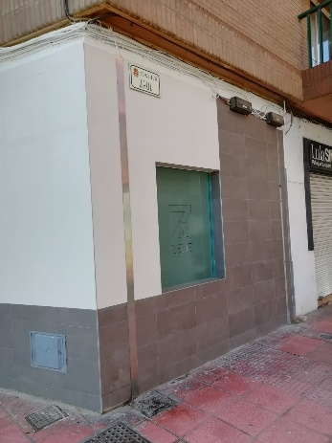

PRESUPUESTO LIMPIEZA MANTENIMIENTO

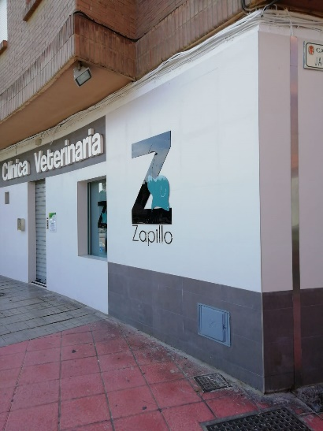
LIMPIEZA MENSUAL:

- Limpieza de fachada .
- Limpieza de rótulo
- Limpieza de cristales por su parte exterior.

IMPORTE MENSUAL 42,00 €
El I.V.A. se incrementarà al emitir la correspondiente factura.

